 | ACCUEIL DE LOISIRS élémentaires Mazieres  Thème : SUMMER FUN FESTIVAL  Du : 06 AU 10 JUILLET 2026
 | MATIN | APRES - MIDI
Lundi 6 juillet | Création de cartes postales  Fabrication de porte coquillage  Jeu : Relais des vacanciers  Atelier de création de masque de plongé  Jeu : Balle américaine | Jeux sportifs : soleil, mer, parasol  Réalisation d’une médaille en pâte à sel  Création d’une carte postale  Jeu : Le chemin d’aqua land
Mardi 7 juillet | Défis sportifs : capture le drapeau  Création des éventails  Jeu des vagues  Jeu de la tortue | 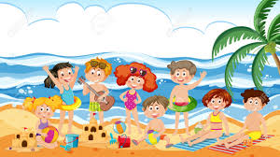  Mini jeu : foot du club  Le mystérieux monde de l’océan  Jeu : Ballon diamant
Mercredi 8 juillet | 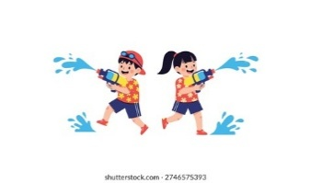  Accro branche  Atelier culinaire | Atelier peinture avec éponge  Balle anti stresse  Quizz spécial vacances
Jeudi 9 juillet | Fresque collective été  Création de glace à souvenir  Jeu de la cuillère (avec balle de ping Pong)  Fabrication d’éventail en papier décoré  Création d’un passeport |   Fresque sur le thème été  Collier de fleurs  Jeu de mime  Balle aux festivals  Balle assise
Vendredi 10 juillet | JOURNEE CLUB VACANCES | FETE DE FIN DE SEMAINE
Les activités peuvent être modifiées en fonction de la météo et de l’envie des enfants

 | ACCUEIL DE LOISIRS  Thème : SUMMER FUN FESTIVAL  Du : 13 AU 17 JUIN 2026
 | MATIN | APRES – MIDI
Lundi 13 juillet | Atelier culinaire  Jeu du requin et ses baigneurs  Fabrication de jeu de cible | Chat couleur (jeu)  La valise des vacances (retrouve les objets)  Course des éponges
Mardi 14 juillet | 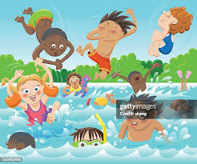  FERIE
Mercredi 15 juillet | Balle américaine  Retrouve sa paire (ex : vert, verre)  Le jeu de la vague géante  Création de soleil avec assiette en carton | Création de méduses  Jeu de l’éponge (éponge et bac d’eau)  Fabrication de crayons de couleurs  Jeu musicales
Jeudi 16 juillet | JARDIN D’ACCLIMATATION
Vendredi 17 juillet | 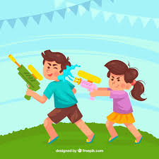  JOURNEE A THEME  SPLASH WORLD
Les activités peuvent être modifiées en fonction de la météo et de l’envie des enfants

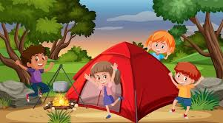 | ACCUEIL DE LOISIRS  Thème : SUMMER FUN FESTIVAL  Du : 20 AU 24 JUILLET
 | MATIN | APRES - MIDI
Lundi 20 juillet | 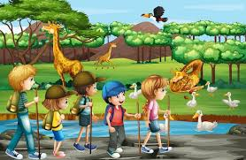  PARC DES FELINS
Mardi 21 juillet | Création de cartes postales  Création de bracelets et colliers  Relais du campeur  Fabriquons nos balles | Fabrication de fusée (rouleau de papier)  Relais des campings  Jeu du relais (avec de l’eau)  Création de portes clés  Ballon diamant
Mercredi 22 juillet | La course des serveurs  Initiation à la danse  Décors de camping sur cartons  Création de sac vacances  Attrape rêve camping | Fabrication d’éventail en forme de fruit  Création de tickets  Jeu super fun camping  Mime du campeur  Balle de camping (jeu)
Jeudi 23 juillet | Médaille des champions  Création de panneau camping  Conne battle de plots  Toile de fleurs avec papier maché | Balle au camping  Camping bingo  Création d’un magnet de frigo camping  Boule de pétanque (jeu)
Vendredi 24 juillet | 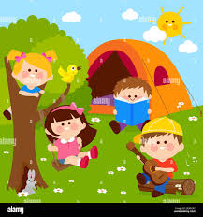  JOURNEE A THEME  CAMPING
Les activités peuvent être modifiées en fonction de la météo et de l’envie des enfants

 |   ACCUEIL DE LOISIRS  Thème : SUMMER FUN FESTIVAL  Du : 27 au 31 juillet 2026
 | MATIN | APRES - MIDI
Lundi 27 juillet | Jeu des couleurs (avec cerceaux et balles de couleurs  Jeu de la vague des couleurs  Tire à la cible  Passeport de l’aventurier | Créations de tot bag  Fabrications de cerfs volant des couleurs  Création de lunette  Le filet des pêcheur
Mardi 28 juillet | Ballon des bleus (jeu)  Fabrication d’anneaux colorés  Fabrications éventail des couleurs  Initiation danse |   Couronne de fleurs  Jeu du lancer d’anneaux  Fresques d’été en couleurs  Mini parcours d’obstacle
Mercredi 29 juillet | Jeu du colors bingo  Préparation de la journée festival  Feu d’artifice de couleur (avec craies)  Relais des papillons | Chat couleurs (jeu)  Expérience peinture sopalin eau des couleurs  Créations de guirlandes  Bracelets d’été
Jeudi 30 juillet | 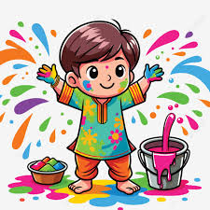  JOURNEE A THEME  FESTIVAL DES COULEURS
Vendredi 31 juillet | Balle aux prisonniers  Créations déco extérieur à suspendre (avec verre plastique)  Les voleurs de l’été (jeu) | Fresques de mains couleurs  Méduses des couleurs  Défis chronométrés  L’éruption du volcan
Les activités peuvent être modifiées en fonction de la météo et de l’envie des enfants

